# S E R T I F I K A T

PRAKTEK KERJA LAPANGAN

DIBERIK AN KEP AD A

T R I S E T I A W A N

Mahasiswa Universitas Dharma Andalas Telah melaksanakan Praktek Kerja Lapangan di

Terhitung sejak tanggal 30 September 2022 - 12 Januari 2023

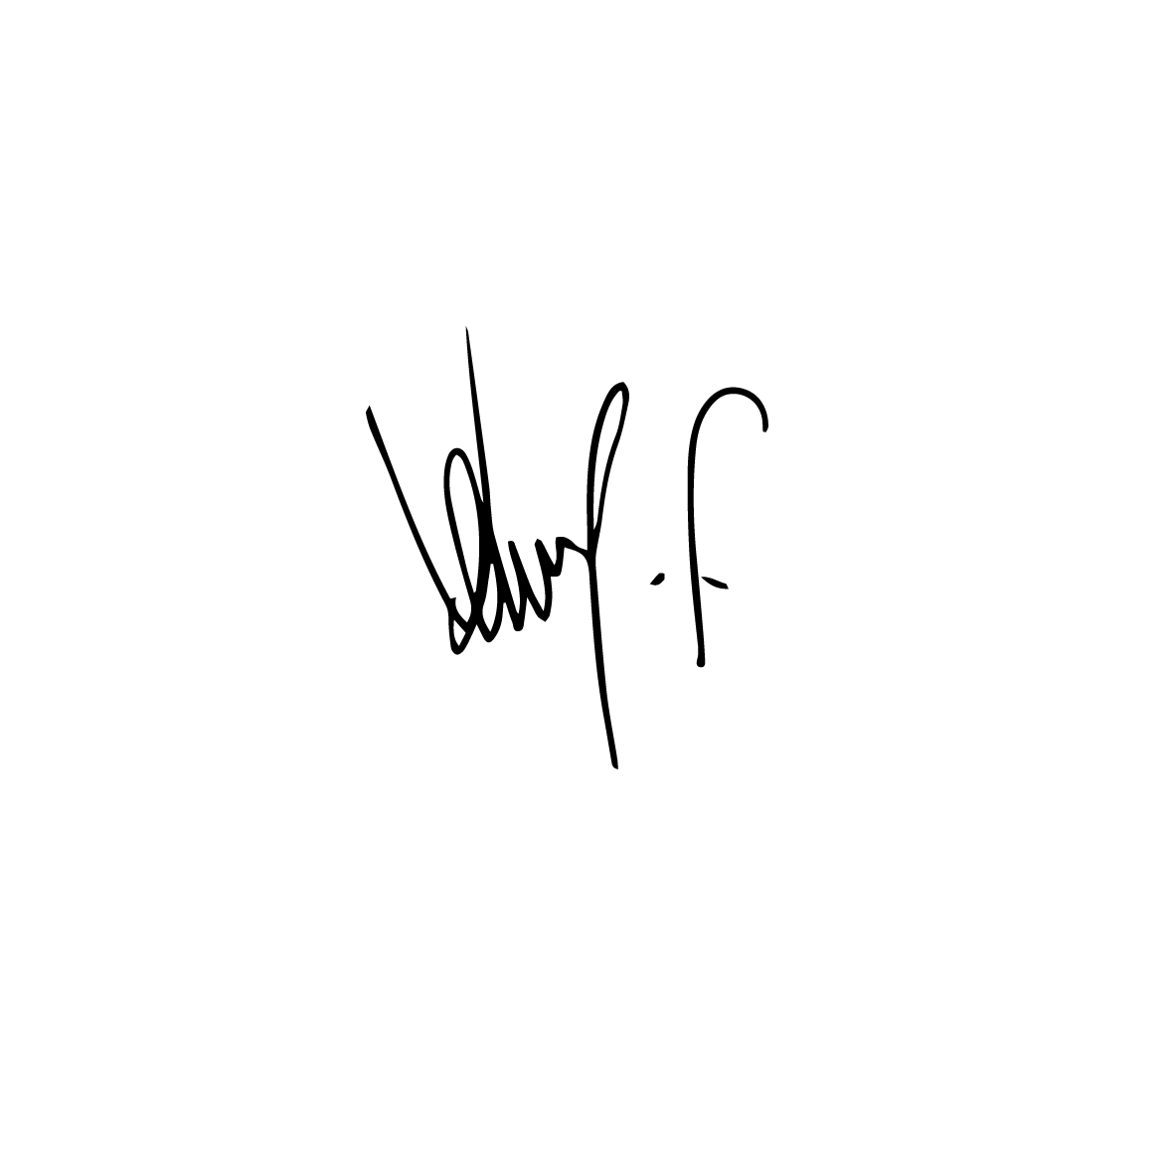

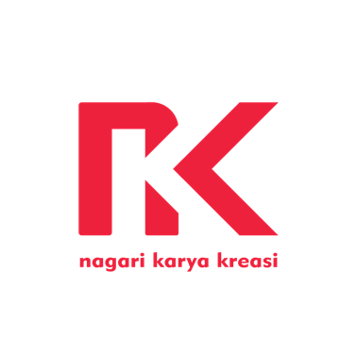V EMBI FERNANDO

# S E R T I F I K A T

PRAKTEK KERJA LAPANGAN

DIBERIK AN KEP AD A

A Z A G U S T I N A

Mahasiswa Universitas Dharma Andalas Telah melaksanakan Praktek Kerja Lapangan di

Terhitung sejak tanggal 30 September 2022 - 12 Januari 2023



V EMBI FERNANDO

F A

# S E R T I F I K A T

PRAKTEK KERJA LAPANGAN

DIBERIK AN KEP AD A

H R Y P R A T A M A P U T R A

Mahasiswa Universitas Dharma Andalas Telah melaksanakan Praktek Kerja Lapangan di

Terhitung sejak tanggal 30 September 2022 - 12 Januari 2023



V EMBI FERNANDO